一、系统概要设计
1. 系统架构
技术栈：
前端界面：使用 Qt Widget开发图形界面（按钮、表格、表单等）。
后端逻辑：通过 C++代码 直接操作数据库，使用 Qt 的 QSql 模块连接数据库。
数据库：MySQL 8.0。

架构分层：
表示层：Qt 界面组件（如 QMainWindow、QTableView）。
业务逻辑层：C++ 类处理计费、车位分配、保安排班等逻辑。
数据层：通过 QSqlDatabase 和 QSqlQuery 直接执行 SQL 语句。

分层架构：
接入层：接收HTTP请求（如车辆入场、出场、查询等）。
业务逻辑层：处理计费、车位分配、值班排班等核心逻辑。
数据层：通过SQL或存储过程操作数据库。

2. 主要功能模块
功能实现模块：
车辆进出管理：
- 入场：记录进场时间，分配停车位
- 出场：更新出场时间，调用计费逻辑
保安登录管理：
- 登录停车场系统
车位状况监控：
- SQL查询Parking表的Parea字段
车主和车辆关系：
- SQL查找一个车主对应的车
车辆收费关系：
- SQL获取某车需要的停车费
车辆-保安服务关系：
- 获取对应车辆所接收服务的保安电话

3.数据库结构设计
3.1. 数据表清单与字段说明
1. 车主表 (Drivers)
Dno int 车主编号 primary key
Dname TEXT 车主名

2. 车辆表 (Cars)
Cno int 车编号 primary key
Clicense TEXT 车牌号
Pno int 停车位编号
Gno int 保安编号
Cin Time 车辆进入停车场时间
Cout Time 车辆出停车场时间
Ctype int 车辆类型：1代表月卡车 2代表临时车
Cmoney ENUM('月卡', '临时') 所需金额 若Ctype为月卡 则为0 若Ctype为临时 则看Cout-Cin的值，在1h内，Cmoney=10 1h-2h Cmoney=20 若大于2h，则Cmoney=30
Foreign Key(Pno) references Parking(Pno)
Foreign Key(Gno) references Guard(Gno)

3. 车主-车辆关联表 (DriverCar)
Dno int 车主编号
Cno int 车编号
Primary key(Dno,Cno)
Foreign key(Dno) references Drivers(Dno)
Foreign key(Cno) references Cars(Cno)

4. 保安记录表(Guard)
Gno int 保安编号 primary key
Gphone Text 保安手机号
Gpsw Text保安密码
5. 停车位信息 (Parking)
Pno int 停车位编号 primary key
Parea char 停车位所在区域
PStatus ENUM('空闲', '占用') 停车位状况

图3.1 E R表
红色字体代表实体主键，各个实体直接的对应关系，如图中横线上文字所示
在E-R图中，将月卡车和临时车归于车辆这一类中
3.2. 关键约束与关系
4.数据库程序可视化设计
4.1 数据库程序界面设计
Qt界面设计
- 主界面布局
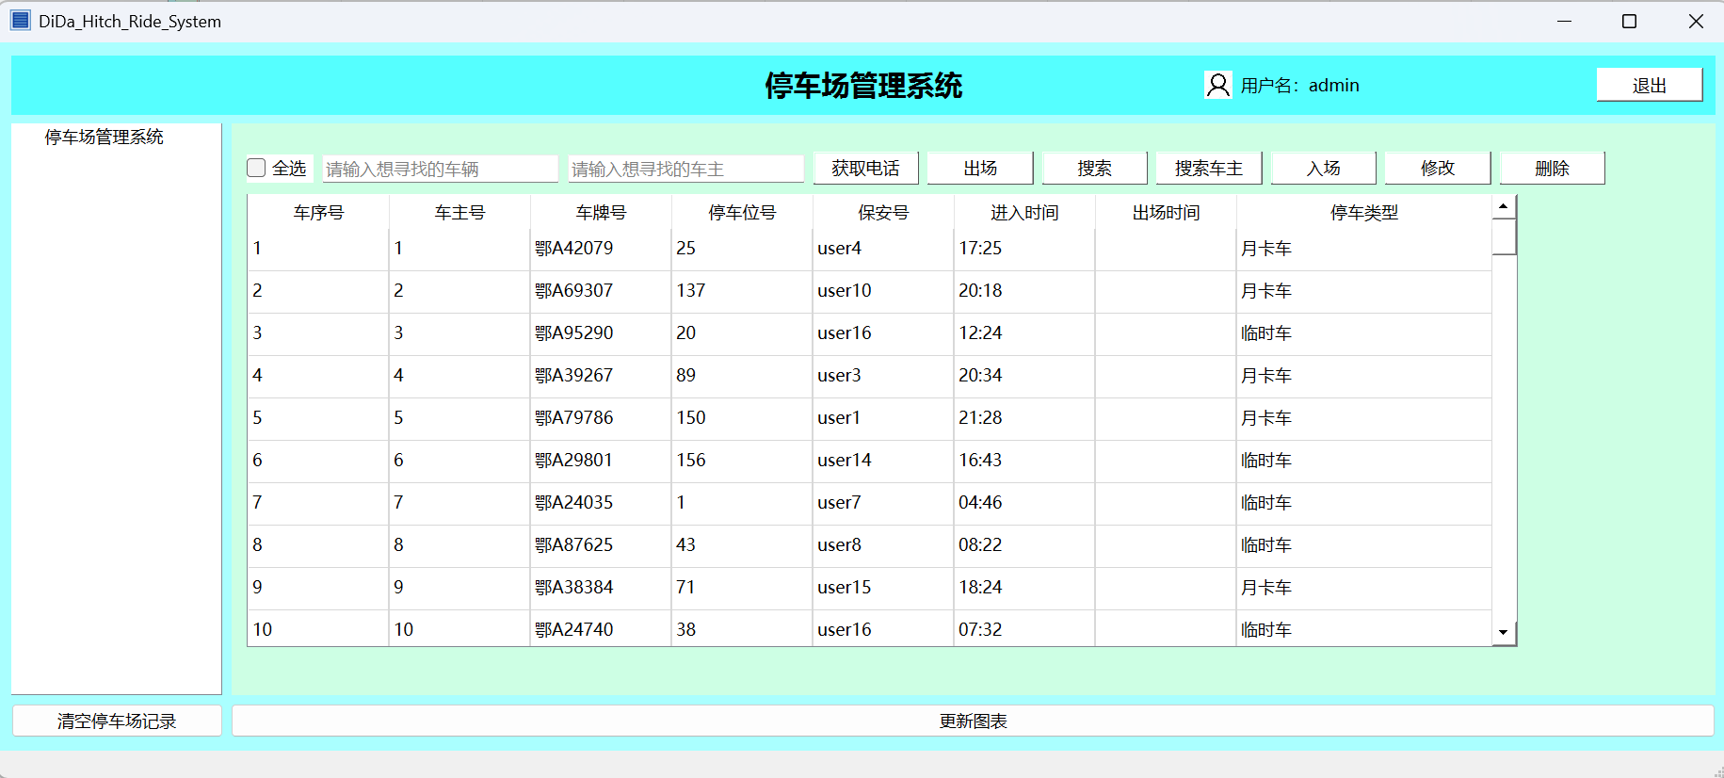
图5.1 车辆进出流程图
5.2 保安排班
图5.2 保安管理表
如图5.2 实现保安排班的功能分布

